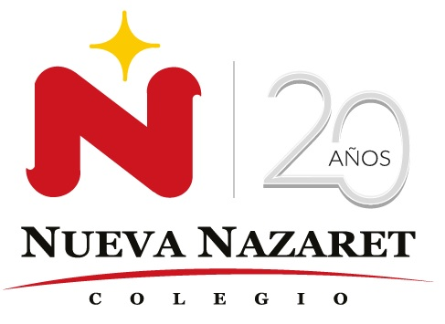
Nuestra misión: “ Formar hombres y mujeres Cristianos , Nobles y Capaces ”

Curso: I medios (A – B)

Asignatura: Música

Clase: “Música en el Cine” Guía 4 UNIDAD 2

Instructivo:

- A continuación les daré a conocer algunos ejemplos de canciones históricas a lo largo de la historia del Cine.
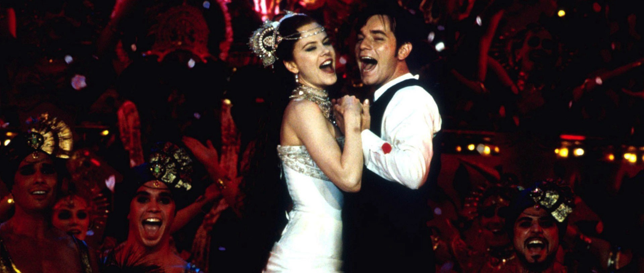

Unchained Melody — Ghost (1990)
Este tema de 1955 fue el principal de una película de ese mismo año, canción que alcanzó puestos altos en la Billboard en aquel momento. Sin embargo es la versión de The Righteous Brothers la que ha trascendido en parte gracias a la popularidad adquirida en los 90 por el estreno de ‘Ghost’.

I have nothing — El Guardaespaldas (1992)
Me ha costado decidirme por un solo tema del soundtrack de ‘El Guardaespaldas’ y no es para menos, ya que sigue siendo uno de los discos más vendidos de la historia –y el que más después del de ‘Fiebre del Sábado Noche’ si sólo contamos soundtracks de cine.

(Everything I Do) I Do It For You — Robin Hood (1991)
Con Bryan Adams también he tenido dudas; volvería a trabajar con Michael Kamen dos años después en ‘Los Tres Mosqueteros’ (1993) dando como resultado otra balada memorable cantada por él mismo, Rod Steward y Sting, All for Love. Sin embargo, (Everything I Do) I Do It ForYou tuvo un éxito más notable internacionalmente, además de que ganó un Grammy y una nominación al Oscar, que finalmente se llevaría ‘La Bella y la Bestia’.

You’re the one that I want — Grease (1978)
‘Grease’ es uno de los musicales más recordados y un hito para toda una generación. De nuevo estamos ante otro de los singles más vendidos de la historia, que queda por debajo de otros temas de esta lista, pero sus 6 millones de copias no son nada desdeñables. Olivia Newton-John se vestía apretadísima y con un cardado imposible, volviendo loco a un John Travolta que se moría por sus huesos (ahora que se ella se había convertido en la chica mala que él buscaba), una secuencia que probablemente ha sido representada en millones de karaokes a lo ancho y largo del globo

(I’ve had) The Time of my Life — Dirty Dancing (1987)
¿Quién no ha intentado recrear el icónico paso de baile de ‘Dirty Dancing’ en la piscina tarareando esta canción? Después de algunas dudas sobre cuál sería finalmente el tema indicado para la película, los coreógrafos optaron por ésta, que ganaría el Oscar a mejor canción original en 1987

My Heart Will Go On — Titanic (1997)
James Horner compuso junto con Will Jennings este inolvidable tema cantado por Céline Dion, que además sería también en el main theme de la banda sonora. Poco puedo decir sobre el éxito universal de My Heart Will Go On que no se sepa; el Top Single de 1998, uno de los más vendidos de la historia y el único en el pódium de los 15 millones de copias o más junto con el I Will Always Love You de ‘El Guardaespaldas’ que comentábamos antes. Y con este histórico tema sobre el amor imperecedero cierro este repaso invitándoos a compartir otras icónicas canciones de amor de cine.

. Luego de conocer estas entretenidas obras musicales, te invito a que realices la siguiente actividad:
- Investiga sobre la música de una película de los años 1980 a 2000.
- Deberás enviar un PowerPoint con audio relatando tu investigación
- Este PPT deberá tener entre 5 a 7 ventanas / diapositivas
- Debes dar énfasis a la música de la película que elijas, exponiendo a su banda o cantante, título de la canción, si fue un hit en esa época, cuán nombrada fue la película.
- En el audio se debe escuchar tu voz
- Introducción del trabajo con audio y conclusión con audio
- Imágenes de la película.
- Trabajo se revisará la primera semana de Junio.

ENVIAR TRABAJO A musicopinilla@gmail.com

